**Retur**

Proses Retur dibagi menjadi 3 macam, Retur Penjualan, Retur Permintaan dan Retur Pembelian

Retur Penjualan sendiri dibagi menjadi 2, yaitu Retur Penjualan berdasarkan Invoice, dan Retur Penjualan berdasarkan Customer

**Retur Jual berdasarkan Invoice**

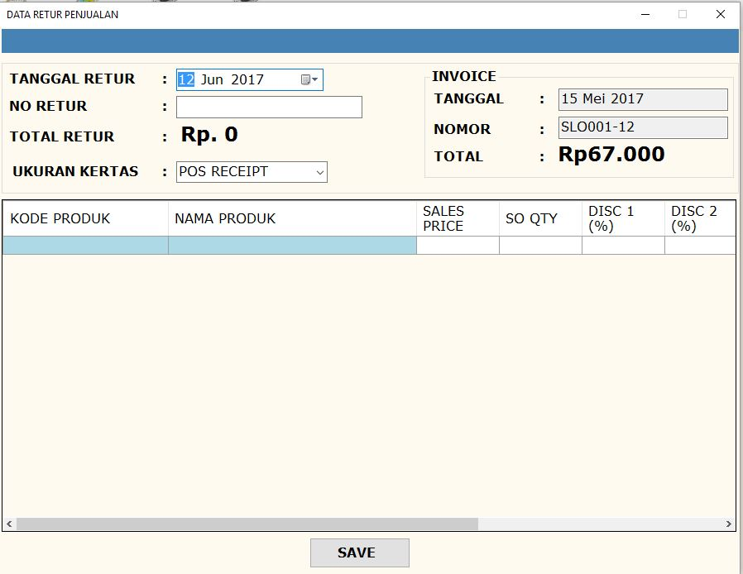

Untuk retur penjualan berdasarkan invoice, produk yang dapat diretur adalah produk yang dibeli di dalam invoice tersebut

**Retur Jual berdasarkan Customer**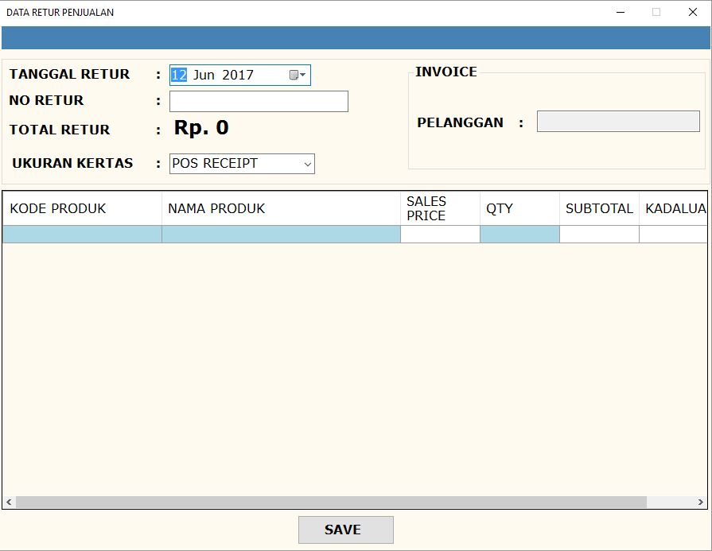

Untuk retur penjualan berdasarkan customer, produk yang dapat diretur adalah produk yg pernah dibeli oleh customer tersebut

Retur Penjualan akan berefek pada berkurangnya piutang yg dimiliki oleh customer tersebut,

* jika retur berdasarkan invoice, maka akan memotong piutang untuk invoice tersebut
* jika retur berdasarkan customer, maka akan memotong piutang dari invoice dengan tanggal invoice yg paling lama

**Retur Pembelian**

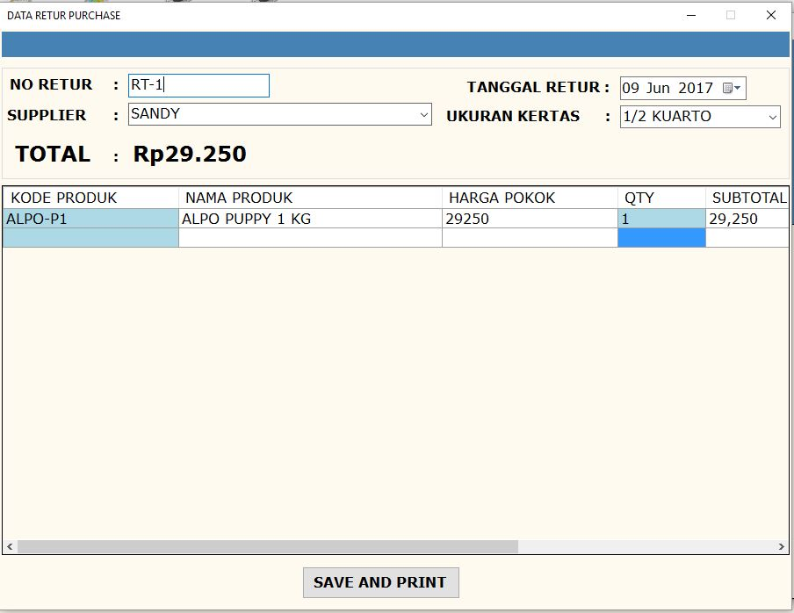

Untuk Retur Pembelian, proses retur tidak akan memotong hutang secara langsung.

**Retur Permintaan**

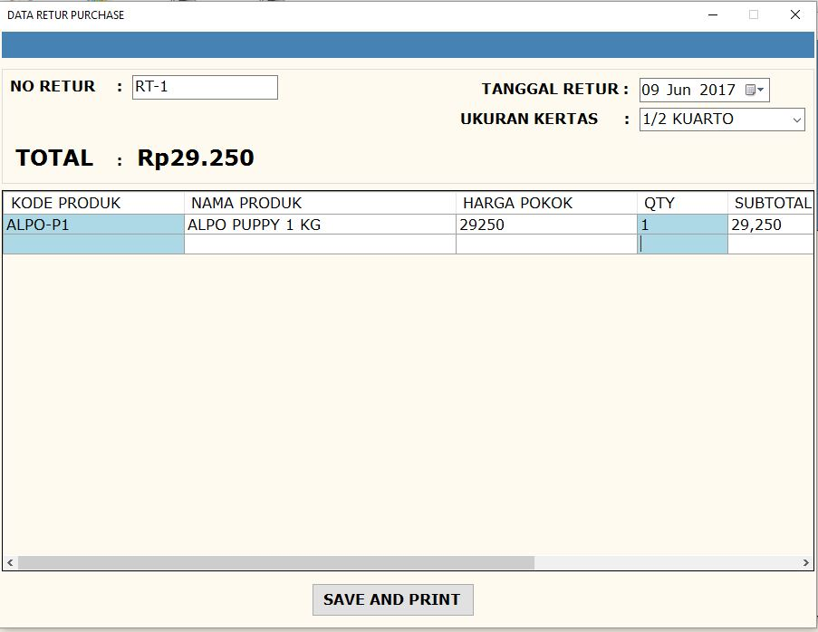

Retur permintaan juga tidak memotong hutang mutasi secara langsung